Promise 构造函数包含一个参数和一个带有 resolve（解析）和 reject（拒绝）两个参数的回调。在回调中执行一些操作（例如异步），如果一切都正常，则调用 resolve，否则调用 reject。

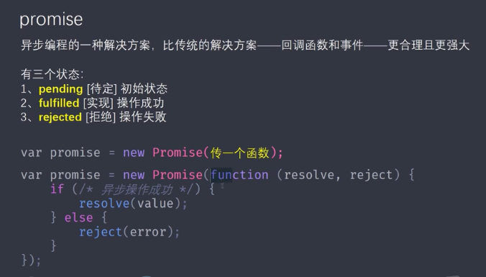

对于已经实例化过的 promise 对象可以调用 promise.then() 方法，传递 resolve 和 reject 方法作为回调。

